

UNIVERSIDAD PRIVADA DE TACNA

FACULTAD DE INGENIERÍA

Escuela Profesional de Ingeniería de Sistemas

“Proyecto EvoLearn”

Curso:
Patrones de Software

Docente:
Mag. Patrick Cuadros Quiroga
Integrantes:
Akhtar Oviedo, Ahmed Hasan - (2022074261)
Anampa Pancca, David Jordan - (2022074268)
Salas Jimenez, Walter Emmanuel - (2022073896)

Tacna – Perú
2025

CONTROL DE VERSIONES
Versión | Hecha por | Revisada por | Aprobada por | Fecha | Motivo
1.0 | AHAO, DJAP, WESJ | PCQ | - | 17/09/25 | Versión 1.0

Proyecto EvoLearn

Documento de Arquitectura de Software

Versión 1.0

CONTROL DE VERSIONES
Versión | Hecha por | Revisada por | Aprobada por | Fecha | Motivo
1.0 | AHAO, DJAP, WESJ | PCQ | - | 17/09/25 | Versión 1.0

ÍNDICE GENERAL

Contenido
1. INTRODUCCIÓN 5
1.1. Propósito (Diagrama 4+1) 5
1.2. Alcance 5
1.3. Definición, siglas y abreviaturas 5
1.4. Organización del documento 5
2. OBJETIVOS Y RESTRICCIONES ARQUITECTONICAS 5
2.1.1. Requerimientos Funcionales 5
2.1.2. Requerimientos No Funcionales – Atributos de Calidad 5
3. REPRESENTACIÓN DE LA ARQUITECTURA DEL SISTEMA 6
3.1. Vista de Caso de uso 6
3.1.1. Diagramas de Casos de uso 6
3.2. Vista Lógica 6
3.2.1. Diagrama de Subsistemas (paquetes) 7
3.2.2. Diagrama de Secuencia (vista de diseño) 7
3.2.3. Diagrama de Colaboración (vista de diseño) 7
3.2.4. Diagrama de Objetos 7
3.2.5. Diagrama de Clases 7
3.2.6. Diagrama de Base de datos (relacional o no relacional) 7
3.3. Vista de Implementación (vista de desarrollo) 7
3.3.1. Diagrama de arquitectura software (paquetes) 7
3.3.2. Diagrama de arquitectura del sistema (Diagrama de componentes) 7
3.4. Vista de procesos 7
3.4.1. Diagrama de Procesos del sistema (diagrama de actividad) 8
3.5. Vista de Despliegue (vista física) 8
3.5.1. Diagrama de despliegue 8
4. ATRIBUTOS DE CALIDAD DEL SOFTWARE 8
Escenario de Funcionalidad 8
Escenario de Usabilidad 8
Escenario de confiabilidad 9
Escenario de rendimiento 9
Escenario de mantenibilidad 9
Otros Escenarios 9

- INTRODUCCIÓN
El presente documento describe la arquitectura de software del proyecto EvoLearn, una solución móvil innovadora diseñada para transformar la experiencia de estudio mediante la integración de gestión documental e Inteligencia Artificial.
EvoLearn nace de la necesidad de los estudiantes de optimizar el tiempo dedicado a resumir y repasar material extenso en formato PDF. Actualmente, el proceso manual es ineficiente y carece de mecanismos de autoevaluación inmediatos . La arquitectura aquí planteada busca soportar una plataforma escalable, segura y modular que automatice la generación de resúmenes (.md) y cuestionarios interactivos (quizzes), proporcionando retroalimentación pedagógica instantánea .
Este documento servirá como guía para el equipo de desarrollo, asegurando que la construcción del sistema cumpla con los atributos de calidad de rendimiento, usabilidad y fiabilidad definidos en la fase de análisis.

  - Propósito (Diagrama 4+1)
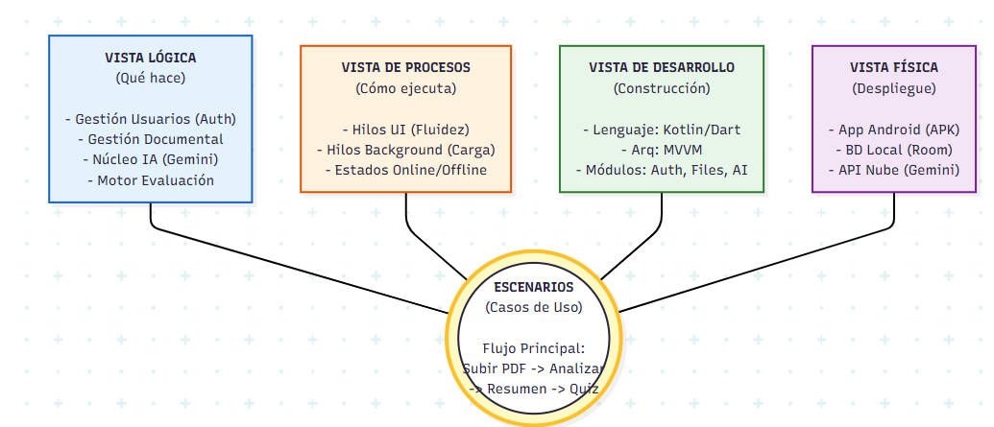

  - Alcance
El alcance de la arquitectura para el MVP de EvoLearn comprende:
- Plataforma Móvil: Arquitectura nativa o híbrida para Android.
- Gestión Local: Estructura de archivos y base de datos ligera en el dispositivo.
- Integración IA: Comunicación REST segura con servicios de IA (Gemini API) para análisis de texto.
- Módulos: Autenticación básica, Gestor de Archivos (PDF/MD), Visualizador Markdown y Motor de Quizzes interactivos.
- Exclusiones: No incluye sincronización en la nube multi-dispositivo ni soporte para archivos que no sean PDF en esta fase

  - Definición, siglas y abreviaturas
- API (Application Programming Interface): Interfaz que permite la comunicación entre el móvil y el servicio de IA.
- IA (Inteligencia Artificial): Se refiere a los modelos de lenguaje (LLM) usados para resumir.
- MVP (Producto Mínimo Viable): Versión funcional inicial del sistema.
- Markdown (.md): Formato de texto ligero utilizado para guardar los resúmenes generados.
- PDF: Formato de documento portátil, única entrada permitida en el MVP.
- Quiz: Cuestionario interactivo generado automáticamente.
- SRS: Especificación de Requerimientos de Software.
  - Organización del documento

El documento está organizado en secciones que cubren desde los objetivos arquitectónicos hasta las vistas detalladas (Lógica, Implementación, Procesos, Despliegue) y la evaluación de atributos de calidad.

OBJETIVOS Y RESTRICCIONES ARQUITECTONICAS
[Establezca las prioridades de los requerimientos y las restricciones del proyecto)
  - Priorización de requerimientos

Requerimientos Funcionales
ID | Requerimiento | Concepto | Nivel
RF-AUTH-01 | Registro e Inicio de Sesión | El sistema debe gestionar sesiones de usuario de forma segura localmente. | Alto
RF-GEST-01 | Gestión de Directorios | Arquitectura capaz de manipular el sistema de archivos (CRUD de carpetas). | Alto
RF-FILE-01 | Carga de Archivos | Validación y almacenamiento optimizado de archivos PDF. | Alto
RF-IA-01 | Generación de Resumen | Integración con servicio externo de IA para transformar PDF a Markdown. | Alto
RF-IA-02 | Generación de Quiz | Lógica para parsear contenido y estructurar objetos "Pregunta" y "Quiz". | Alto
RF-EVAL-01 | Toma de Quiz y Feedback | Interfaz interactiva con lógica de evaluación inmediata y justificación. | Alto

Requerimientos No Funcionales – Atributos de Calidad

ID | Requerimiento | Concepto | Nivel
RNF-PERF-01 | Rendimiento | Procesamiento de análisis y generación en < 1 minuto. | Alto
RNF-USAB-01 | Usabilidad | Interfaz intuitiva con satisfacción > 85%. | Alto
RNF-REL-01 | Fiabilidad | Tasa de éxito de la IA ≥ 95% con manejo de errores robusto. | Alto
RNF-DISP-01 | Disponibilidad | Manejo elegante de la falta de conectividad (modo offline parcial). | Alto
RNF-SEG-01 | Seguridad | Privacidad de datos locales; sin envío de datos sensibles personales. | Alto
RNF-COMP-01 | Compatibilidad | Arquitectura compatible con Android moderno (API 29+). | Alto

  - Restricciones
- Conectividad: Las funciones de IA (Análisis y Quiz) dependen estrictamente de internet.
- Formato: Limitado exclusivamente a archivos PDF en el MVP.
- Plataforma: Exclusivo para sistema operativo Android.
- Costos: Uso de APIs de IA que pueden tener límites de cuota o costos por token.

REPRESENTACIÓN DE LA ARQUITECTURA DEL SISTEMA

  - Vista de Caso de uso
Esta vista presenta las funcionalidades centrales desde la perspectiva del estudiante, guiando el diseño de la arquitectura.

Diagramas de Casos de uso
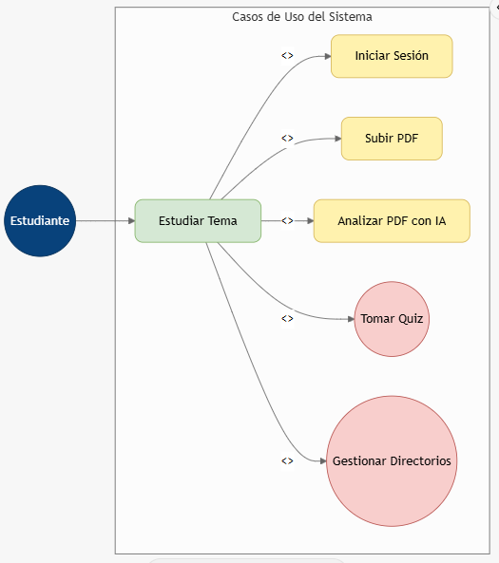

  - Vista Lógica

Diagrama de Subsistemas (paquetes)

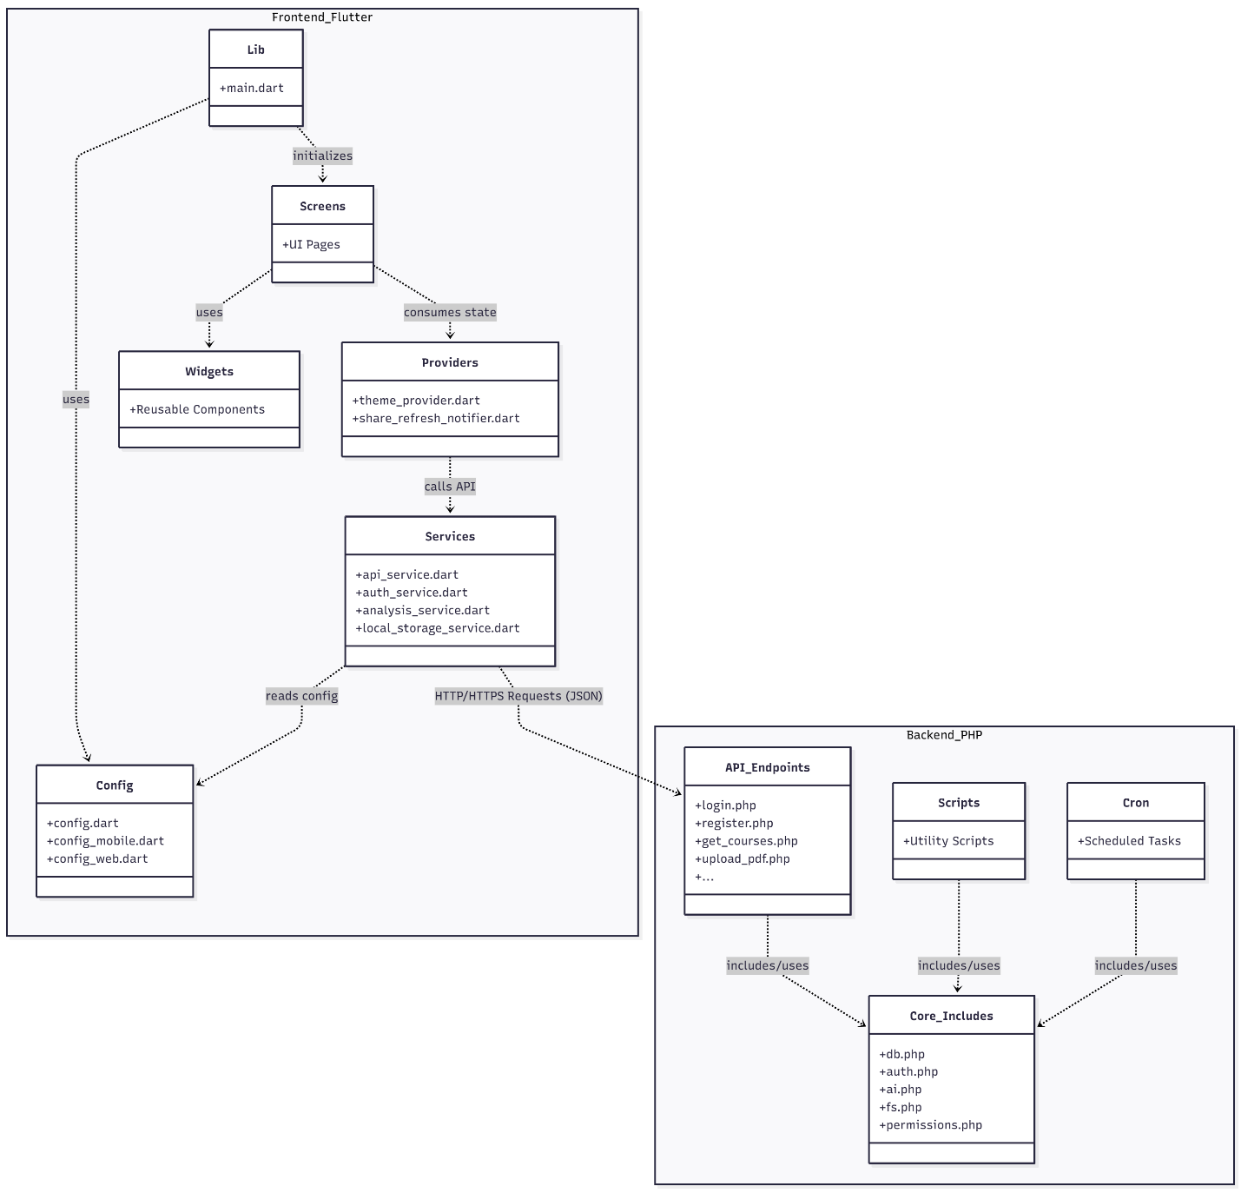

Diagrama de Secuencia (vista de diseño)
Flujo principal del estudiante para Estudiar un tema
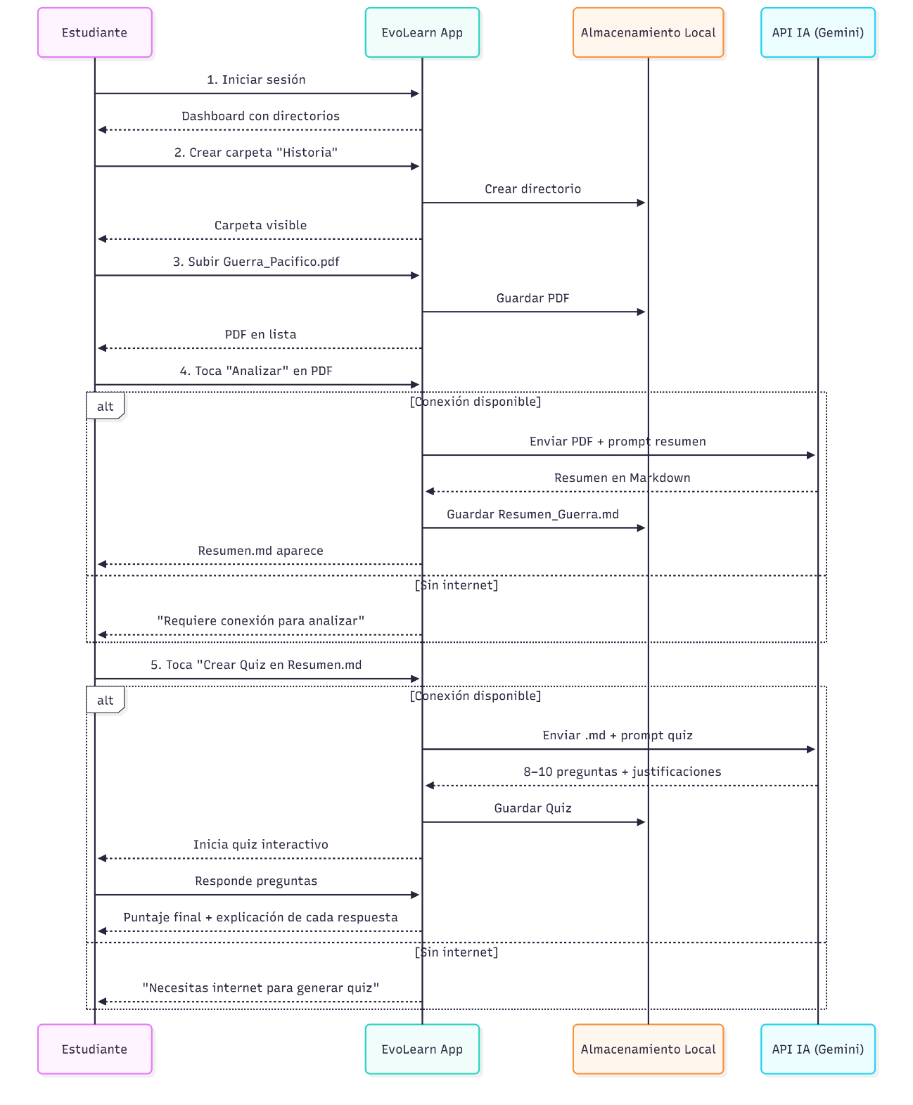

Diagrama de Colaboración (vista de diseño)
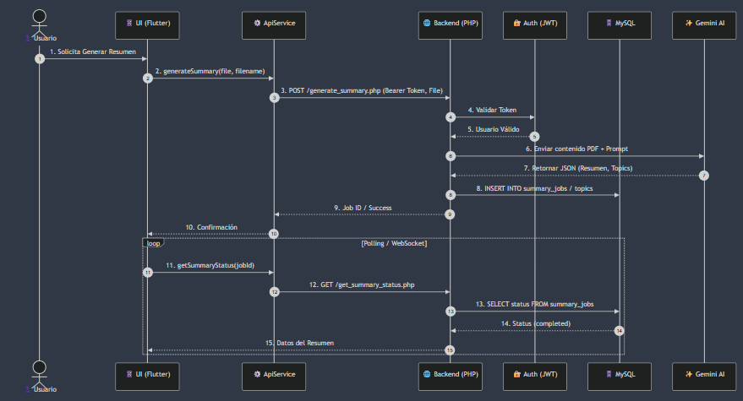

Diagrama de Objetos
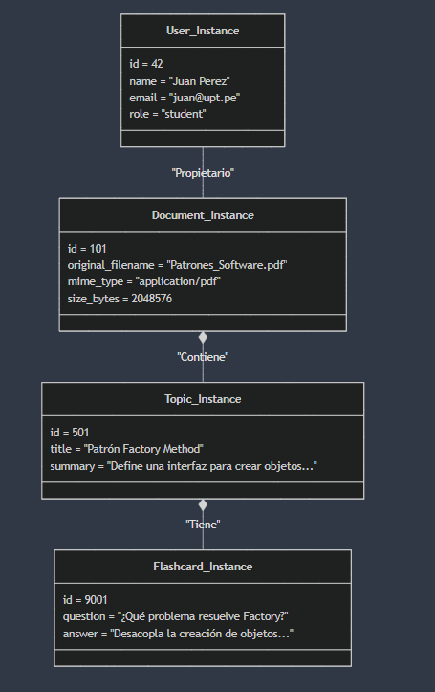

Diagrama de Clases
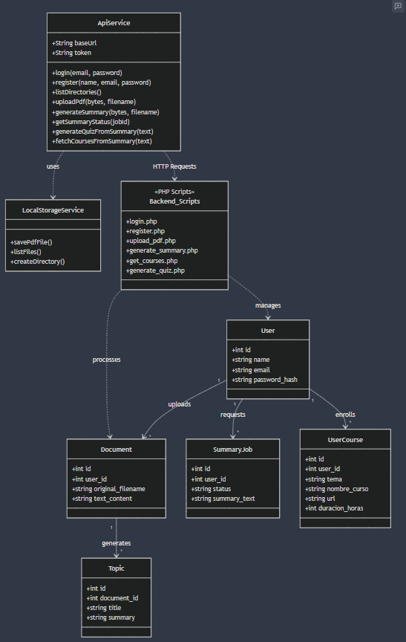

Diagrama de Base de datos
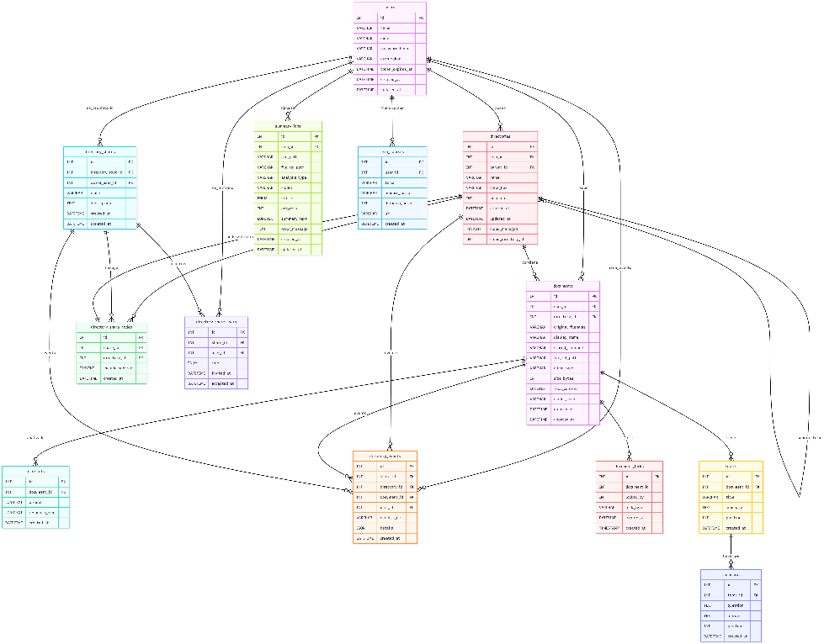
  - Vista de Implementación (vista de desarrollo)

Diagrama de arquitectura software (paquetes)

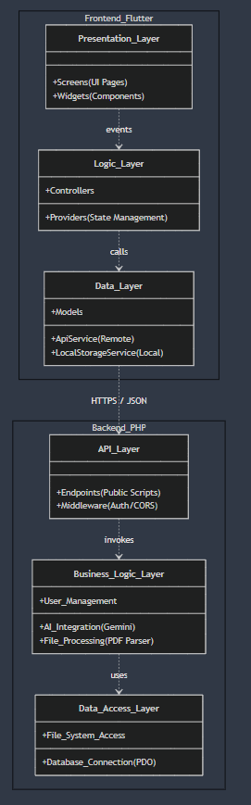

Diagrama de arquitectura del sistema (Diagrama de componentes)

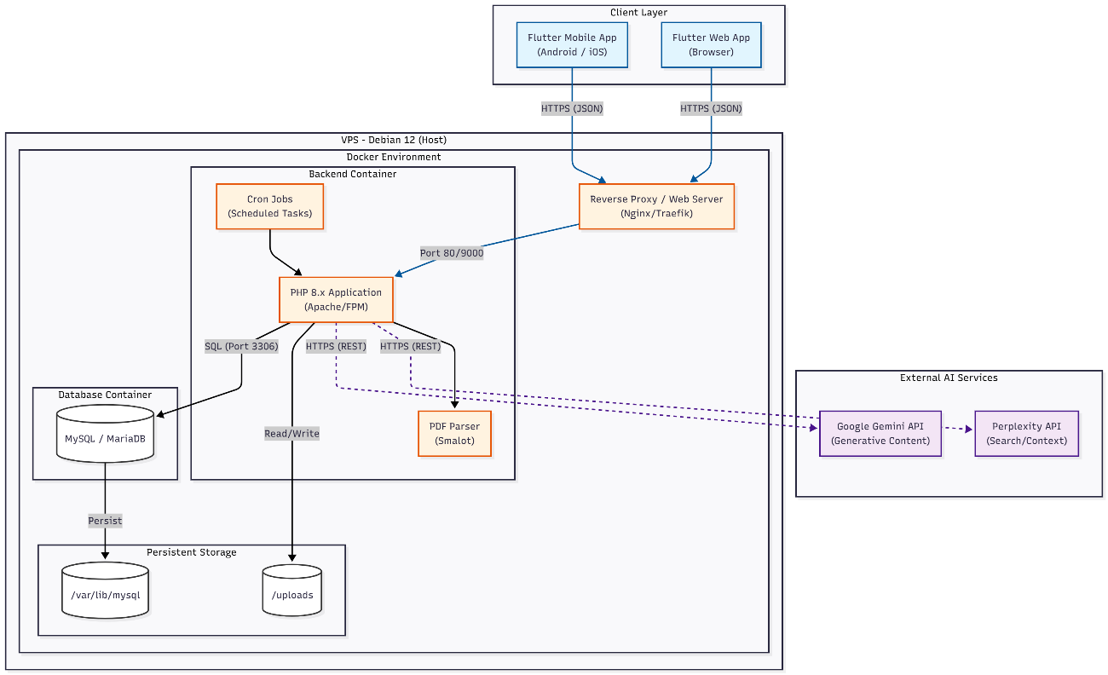

  - Vista de procesos

Diagrama de Procesos del sistema (diagrama de actividad)

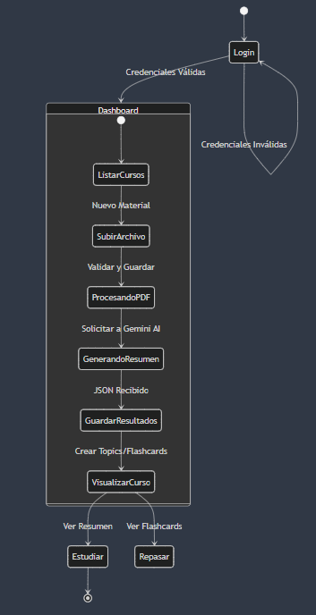

  - Vista de Despliegue (vista física)

Diagrama de despliegue

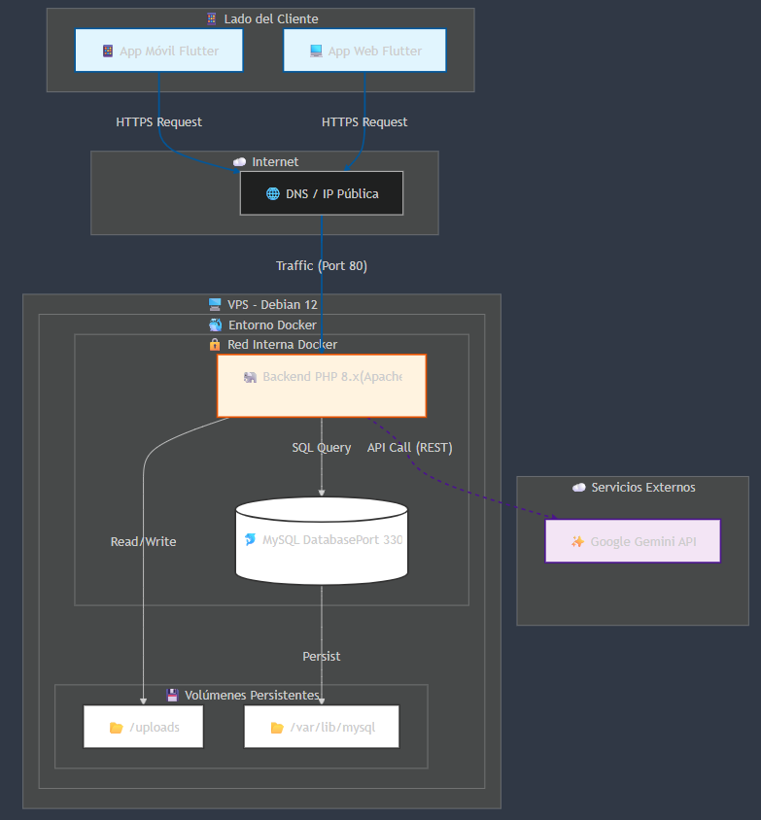

ATRIBUTOS DE CALIDAD DEL SOFTWARE

Escenario de Funcionalidad
- Descripción: El sistema debe ser capaz de procesar documentos académicos complejos y generar contenido educativo coherente y estructurado.
- Estímulo: El usuario sube un archivo PDF con contenido académico denso y selecciona la opción "Analizar con IA".
- Respuesta: El sistema valida el formato, extrae el texto, lo procesa mediante la API de Gemini y genera un archivo Markdown (.md) con un resumen estructurado, sin corromper la información original.
- Medida: El resumen generado cubre los puntos clave del documento original y el formato del archivo de salida es válido para su visualización.
Escenario de Usabilidad
- Descripción: La aplicación debe ser intuitiva para estudiantes, permitiendo su uso inmediato sin manuales extensos.
- Estímulo: Un nuevo usuario descarga la aplicación e intenta realizar su primer ciclo de estudio (Subir archivo -> Generar Resumen -> Crear Quiz).
- Respuesta: La interfaz guía al usuario mediante un diseño claro (Material Design), botones de acción visibles y retroalimentación inmediata ante cada acción.
- Medida: El usuario logra completar el flujo principal en menos de 5 minutos desde su primer inicio de sesión, con una tasa de error de navegación cercana a cero.
Escenario de confiabilidad
- Descripción: El sistema debe manejar los fallos de conectividad o de servicios externos sin perder los datos del usuario.
- Estímulo: El usuario intenta generar un quiz, pero la conexión a internet se pierde o la API de IA no responde.
- Respuesta: El sistema detecta la falta de conectividad, muestra un mensaje de error amigable ("Verifica tu conexión a internet") y asegura que el archivo de resumen original (.md) no se dañe ni se pierda.
- Medida: Integridad de datos locales del 100% ante fallos de red y recuperación del estado de la aplicación sin cierres inesperados.
Escenario de rendimiento
- Descripción: La velocidad de respuesta es crítica para mantener la atención del estudiante durante el proceso de estudio.
- Estímulo: El usuario solicita la generación de un resumen de un documento estándar.
- Respuesta: La aplicación inicia el procesamiento en segundo plano para no congelar la interfaz de usuario, mostrando un indicador de carga.
- Medida: El tiempo de latencia para documentos de tamaño promedio (< 5MB) no excede los 60 segundos, y la navegación entre directorios es inferior a 1 segundo.
Escenario de mantenibilidad
- Descripción: La arquitectura debe permitir la incorporación de nuevas funcionalidades o el cambio de servicios externos con mínimo impacto.
- Estímulo: El equipo de desarrollo necesita cambiar el proveedor de Inteligencia Artificial (ej. de Gemini a otro modelo) o añadir soporte para nuevos formatos.
- Respuesta: Gracias a la arquitectura modular (capas separadas), los cambios se realizan únicamente en la capa de datos sin afectar la lógica de negocio ni la interfaz.
- Medida: El cambio de proveedor de API se realiza modificando una única clase de servicio e inyectando la nueva dependencia.
Otros Escenarios
- Escenario de Portabilidad (Compatibilidad):
  - Descripción: EvoLearn debe funcionar correctamente en la diversidad de dispositivos Android del mercado.
  - Estímulo: Instalación de la aplicación en dispositivos con diferentes versiones de Android (API 29+) y tamaños de pantalla.
  - Respuesta: La interfaz se adapta (diseño responsivo) y las funcionalidades operan correctamente respetando los permisos de cada versión de SO.
  - Medida: Funcionalidad correcta en el 95% de los dispositivos Android activos en el mercado objetivo.

